De los flujos al
impacto ambiental
  - Guía de laboratorio · openLCA · Windows
Bebida de avena y leche de vaca
Adaptación didáctica del caso oficial de openLCA 2
Docente: Emilia Espín Loza
Duración de clase: 50 minutos. Instalación y descargas: preparación previa.
Nombre / grupo: ____________________ Fecha: ____________________
Identidad del ejercicio
Los inventarios son SIMULADOS. La minibase se creó para esta práctica y no contiene AGRIBALYSE ni ecoinvent. La comparación alimentaria procede del tema del caso oficial del manual; los datos, la frontera y el método se simplificaron. No utilizar estos resultados para evaluar bebidas reales.

Lo que aprenderás
• Distinguir software, base de datos, caso y método de impacto.
• Importar los archivos JSON-LD en orden y revisar cantidades, unidades y proveedores.
• Calcular inventario y GWP100 para 1 L; comprobar la cuenta y el escalado.
• Interpretar cobertura, límites y sensibilidad de un parámetro biológico.

Necesitas
Un equipo Windows de 64 bits compatible con la versión oficial de openLCA que descargues; una carpeta con permiso de escritura; la guía y el paquete del curso. Trabaja en parejas si el laboratorio lo requiere. El caso es pequeño y no necesita una licencia de base comercial.
Caso oficial que inspira la adaptación: manual openLCA 2

1. Preparación previa: descargar el software
1. Abre la página oficial de descargas de openLCA.
Comprueba: El dominio es openlca.org. Selecciona una distribución estable para Windows de 64 bits y registra el número de versión.
Descarga oficial de openLCA para Windows
2. Elige la distribución ZIP de Windows.
Comprueba: El archivo es el programa. Todavía no contiene la base ni el caso de esta clase. La ruta ZIP sigue el procedimiento del manual oficial.
3. Extrae todo el ZIP en una carpeta local donde puedas escribir.
Comprueba: Ejemplo de carpeta: Documentos\openLCA\. Mantén juntos el ejecutable y los archivos que lo acompañan; no ejecutes openLCA.exe desde dentro del ZIP.
4. Abre openLCA.exe desde la carpeta extraída.
Comprueba: Se abre la ventana de openLCA. Si las políticas del centro bloquean la ejecución, coordina la instalación con su equipo técnico.
5. Consulta Help → About openLCA y anota la versión.
Comprueba: Registra la versión real del equipo. Los menús de esta guía corresponden al flujo de trabajo de openLCA 2; el importador y los cálculos se comprobaron con olca-core 2.6.2.
Versión del programa: ____________________
Carpeta de instalación: ______________________________________________
Qué se comprobó
Se ejecutaron la importación JSON-LD, la validación estructural y los cálculos con el motor real olca-core 2.6.2. No se ejecutó la interfaz de Windows en este entorno. Las rutas de menús se contrastaron con el manual oficial; algunos rótulos cambian entre versiones.

Descargar el paquete de laboratorio
6. Abre el repositorio del curso y descarga el paquete openLCA de 50 minutos.
Comprueba: Extrae el ZIP exterior del paquete para obtener sus archivos. Conserva sin extraer los dos ZIP internos que empiezan por 01 y 02.
Carpeta de la clase en GitHub
Archivo | Función
01_BASE_DOCENTE_JSONLD.zip | Unidades, flujos, cuatro procesos de base y método.
02_CASO_BEBIDAS_JSONLD.zip | Dos procesos de bebida y dos sistemas de producto.
SHA256_MODELOS.txt | Huellas de integridad de ambos modelos.
Inventario_docente_por_proceso.csv | Cantidades y proveedores, para revisar las entradas.

2. Crear una base nueva y vacía
1. En el panel Navigation, haz clic derecho → New database → From scratch…
Comprueba: Se abre el asistente para una base nueva.
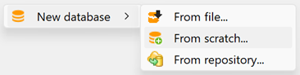
Ruta del manual oficial de GreenDelta, openLCA 2. Captura orientativa; no es una ejecución de este ejercicio.
2. Escribe LAB_Bebidas_Grupo01, sustituyendo el número por tu grupo.
Comprueba: El nombre identifica una copia de trabajo propia.
3. En Database content, selecciona Empty database y pulsa Finish.
Comprueba: Se crea una base VACÍA. No selecciones Complete reference data: nuestros archivos ya incluyen sus propias unidades y flujos.
4. Activa la base con doble clic.
Comprueba: Es la base activa a la que se importarán ambos archivos.

¿Por qué una base vacía?
Esta minibase es autocontenida. Importar en una base llena no es necesario y dificulta distinguir los elementos del ejercicio. Los UUID de flujos, procesos y factores ya coinciden entre los archivos del curso.

Importar el archivo 01
5. Abre File → Import. Si aparece Other para acceder al selector, ábrelo.
Comprueba: Busca Data formats of openLCA → JSON package (*.zip). En otras versiones la opción se llama JSON-LD.
6. Elige 01_BASE_DOCENTE_JSONLD.zip, continúa con Next y Finish según el asistente.
Comprueba: No elijas Entire database (*.zolca): ese formato es distinto. No extraigas el ZIP interno.
7. Si el asistente pregunta por elementos ya existentes, conserva los existentes; en una base nueva no deben existir duplicados.
Comprueba: El archivo se importa una sola vez. Reimportar no es un paso necesario de la práctica.
Control tras el archivo 01: deben existir 4 procesos de base y 10 flujos.
Base activa: ____________________ Control realizado: □

3. Importar el caso en la misma base
1. Sin cambiar la base activa, repite el importador JSON package (*.zip).
Comprueba: Selecciona 02_CASO_BEBIDAS_JSONLD.zip y finaliza la importación.
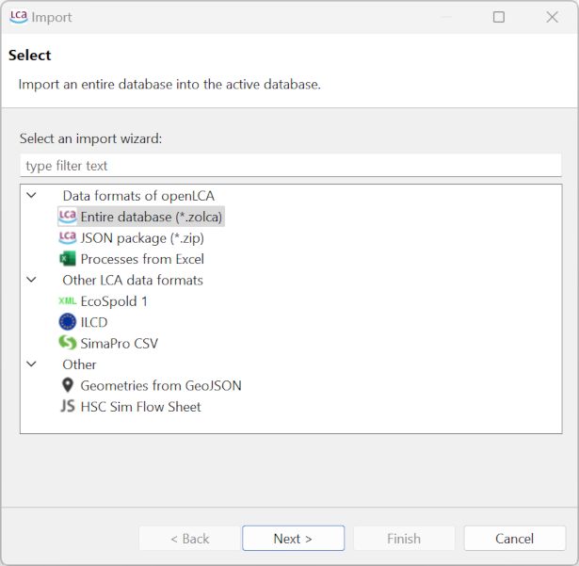
Selector del manual oficial: Data formats of openLCA → JSON package (*.zip). La opción Entire database corresponde a .zolca y no se usa aquí.
Control después de ambos archivos | Esperado | Observado
Procesos | 6 | ________
Flujos | 10: 6 de producto y 4 elementales | ________
Product systems | 2 | ________
Impact assessment methods | 1 | ________

Abre Product systems y localiza DOC_PS_AVENA_1L y DOC_PS_LECHE_1L.
Abre Impact assessment methods y localiza DOC_GWP100_AR5_3gases.

4. Revisar el sistema y los proveedores
1. Abre DOC_PS_LECHE_1L y entra en Model graph.
Comprueba: Hay 4 procesos vinculados y 5 enlaces: bebida final, leche cruda, envase y electricidad. La electricidad abastece tres procesos.
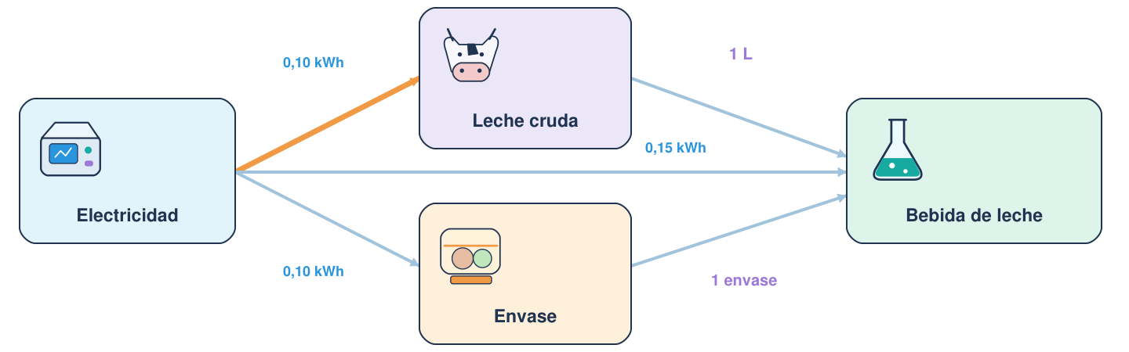
Esquema original del caso docente; no es una captura de la interfaz. Las cantidades de cada proceso se definen respecto a su salida de referencia.
2. Abre DOC_P05_Bebida_leche_1L → Inputs/Outputs.
Comprueba: La salida de referencia es 1 L; las entradas de producto tienen un proveedor definido.
Entrada de la bebida final de leche | Cantidad | Unidad | Proveedor
Leche cruda | 1 | L | DOC_P02_Leche_cruda_1L
Electricidad | 0.15 | kWh | DOC_P00_Electricidad_1kWh
Envase | 1 | item | DOC_P03_Envase_1unidad

3. Repite la revisión con DOC_PS_AVENA_1L y DOC_P04_Bebida_avena_1L.
Comprueba: Sus entradas de producto son 0.12 kg de avena, 0.25 kWh y 1 envase. El proceso de cultivo consume 0.20 kWh por kg de avena.

Comprobar unidades
0.05 kg de CH₄ = 50 g. La cifra cambia con la unidad, pero la cantidad física es la misma. En fórmulas y campos numéricos escribe 0.05 y 0.04 con punto decimal; revisa cómo la configuración regional muestra el valor guardado.
La red completa tiene 9 entradas de producto con proveedor. Cada sistema tiene 5 enlaces, aunque comparten procesos. Los flujos elementales describen intercambios con el ambiente y no requieren un proveedor tecnológico.

5. Calcular inventario e impacto
1. En DOC_PS_AVENA_1L pulsa Calculate.
Comprueba: También puedes usar clic derecho en el sistema → Calculate.
Campo de cálculo | Valor para esta práctica
Sistema | DOC_PS_AVENA_1L; después DOC_PS_LECHE_1L
Cantidad y unidad | 1 L
Impact assessment method | DOC_GWP100_AR5_3gases
Normalización / ponderación | Ninguna
Asignación | No se necesitan repartos: el modelo no tiene coproductos

2. Ejecuta y abre Inventory results.
Comprueba: Copia los flujos y sus unidades; los gases son salidas al aire y el agua es una entrada de recurso.
Inventario total por 1 L | Avena | Leche | Unidad
CO₂ fósil | 0.2116 | 0.39 | kg
CH₄ no fósil | 0.00000748 | 0.050007 | kg
N₂O | 0.000120374 | 0.00040035 | kg
Agua extraída | 7.6244 | 100.81 | L

3. Abre los resultados de impacto y la categoría DOC_Cambio_climatico_GWP100.
Comprueba: Es un indicador climático, no la suma de todos los efectos ambientales.
Sistema a 1 L | GWP100 esperado
DOC_PS_AVENA_1L | 0.24370855 kg CO₂ eq
DOC_PS_LECHE_1L | 1.89628875 kg CO₂ eq

Precisión y tolerancia
Compara valores con al menos seis cifras significativas o usa la exportación de resultados. Seis decimales pueden ser insuficientes para flujos muy pequeños. Tolerancia de clase: error relativo ≤ 0,1 %; las pruebas del motor usaron tolerancia absoluta 1e−9. Los valores de referencia están en CSV y JSON.

6. Comprobar el resultado fuera del software
El método docente aplica tres factores de GWP100 del contexto AR5, sin retroalimentación clima-carbono: CO₂ fósil = 1; CH₄ no fósil = 28; N₂O = 265. No es el paquete IPCC completo.
Inventario de leche por 1 L | Factor | Aporte al indicador
0.39 kg CO₂ | 1 | 0.39000000
0.050007 kg CH₄ | 28 | 1.40019600
0.00040035 kg N₂O | 265 | 0.10609275
Suma |  | 1.89628875 kg CO₂ eq

Tu suma: ____________________
Error relativo (%) = |observado − esperado| / |esperado| × 100 = __________

Comprobar la red de electricidad
Avena: 0.12 × 0.20 + 0.25 + 0.10 = 0.374 kWh por L.
Leche: 0.10 + 0.15 + 0.10 = 0.35 kWh por L.
Electricidad simulada: 0.40 × 1 + 0.00002 × 28 + 0.000001 × 265 = 0.400825 kg CO₂ eq/kWh.
La cuenta ascendente de avena es: 0.12 × (0.10 + 0.001 × 265 + 0.20 × 0.400825) + 0.25 × 0.400825 + (0.04 + 0.10 × 0.400825) + 0.01 = 0.24370855 kg CO₂ eq.

Prueba de escalado
1. Recalcula el mismo sistema a 2 L sin cambiar sus procesos o su método.
Comprueba: Se duplican todos los flujos y el indicador en este modelo lineal.
Sistema | 1 L | 2 L esperado
Avena | 0.24370855 | 0.48741710 kg CO₂ eq
Leche | 1.89628875 | 3.79257750 kg CO₂ eq

2. Vuelve a 1 L para continuar.
Comprueba: Las comparaciones posteriores usan de nuevo la misma cantidad.

7. Comprobar datos, estructura y cobertura
Capa | Cómo revisar | Qué significa
Integridad | Calcula SHA-256 de los dos ZIP y contrasta SHA256_MODELOS.txt. | Detecta diferencias entre los archivos del paquete. No sustituye verificar el origen de una descarga.
Estructura | Database → Validate; después Check linking properties. | Revisa unidades, referencias, fórmulas y proveedores. El caso preparado tiene 0 errores y 0 avisos en el validador del motor.
Cálculo | Contrasta inventario, suma de factores, equivalencia kg/g y escalado a 2 L. | Comprueba coherencia numérica bajo los supuestos.
Representatividad | Lee documentación, fuente, frontera, tecnología y geografía. | Aquí los inventarios son ficticios. Un modelo sin errores no demuestra validez empírica.

LCIA checks: agua sin factor
Abre LCIA checks en los resultados. Los tres gases tienen factor; el agua extraída no lo tiene en esta categoría. Esa ausencia es intencional y no significa impacto ambiental cero. El ejercicio tampoco calcula huella hídrica, eutrofización o biodiversidad.
En otra base, un flujo sin factor también puede indicar identificadores, compartimentos o unidades incompatibles. Analiza la causa antes de cambiar el modelo. No inventes factores para eliminar avisos.

Integridad de los archivos en PowerShell
Get-FileHash -Algorithm SHA256 .\01_BASE_DOCENTE_JSONLD.zip
Get-FileHash -Algorithm SHA256 .\02_CASO_BEBIDAS_JSONLD.zip
Ejecuta los comandos en la carpeta del paquete extraído. Compara la columna Hash con SHA256_MODELOS.txt. Las huellas corresponden a los dos archivos de modelo, no al programa de Windows.
Controles: □ archivo correcto □ 6 procesos □ 10 flujos □ 2 sistemas □ 1 método
□ proveedores revisados □ validación revisada □ cobertura interpretada

8. Sensibilidad: metano de la leche cruda
Cambio hipotético
Se estudia cómo responde el modelo al parámetro. No se está demostrando una intervención biológica real ni estimando una reducción observada en animales.

1. Guarda o exporta el resultado base de DOC_PS_LECHE_1L a 1 L.
Comprueba: La línea base es 1.89628875 kg CO₂ eq.
2. Abre DOC_P02_Leche_cruda_1L → Parameters.
Comprueba: Localiza ch4_ent: parámetro de entrada del proceso, en kg CH₄ por L de leche cruda.
3. Cambia 0.05 a 0.04 y guarda con Ctrl+S.
Comprueba: Es una disminución de 20 % del CH₄ directo. La fórmula del intercambio sigue siendo ch4_ent.
4. Recalcula DOC_PS_LECHE_1L a 1 L con el mismo método.
Comprueba: El resultado debe ser 1.61628875 kg CO₂ eq. La diferencia absoluta es −0.28 kg CO₂ eq.
Registro | Base | Cambio
ch4_ent, kg CH₄/L | 0.05 | 0.04
Indicador total, kg CO₂ eq/L | 1.89628875 | 1.61628875
Cambio absoluto del indicador | — | −0.28000000

Predicción: ΔGWP100 = (0.04 − 0.05) × 28 = −0.28 kg CO₂ eq.
El indicador total disminuye aproximadamente 14,77 %, no 20 %, porque contiene otras contribuciones.
5. Restaura ch4_ent a 0.05, guarda y vuelve a calcular.
Comprueba: El resultado base reaparece. Los ZIP originales permanecen sin modificar.

Tu interpretación
¿Qué cambió y qué se mantuvo constante?
__________________________________________________________________
__________________________________________________________________
¿Por qué este cambio no demuestra una mejora en un sistema real?
__________________________________________________________________

9. Hoja de registro y entrega
Grupo: ____________________ Versión de openLCA: ____________________
Base activa: ____________________ Cantidad de cálculo: ________________
Método utilizado: __________________________________________________
Por 1 L | Avena observada | Leche observada | Unidad
CO₂ fósil |  |  | kg
CH₄ no fósil |  |  | kg
N₂O |  |  | kg
Agua extraída |  |  | L
GWP100 |  |  | kg CO₂ eq

Comprobación | Tu evidencia
2 L: resultado y razón esperado/observado | ________________________________
CH₄ a 0.04: resultado y diferencia | ________________________________
Base restaurada a 0.05 | □ Sí □ Pendiente
Resultado de Validate / proveedores | ________________________________
Interpretación del agua sin factor | ________________________________

Conclusión (3–4 líneas): describe el resultado del modelo y dos límites.
__________________________________________________________________
__________________________________________________________________
__________________________________________________________________

Entrega
□ La guía Word completada o la hoja de registro.
□ Una captura de Model graph y una tabla de inventario con cantidades y unidades.
□ El resultado climático base y el de sensibilidad, con los supuestos.
□ Una explicación de cobertura y una conclusión que reconozca datos simulados y frontera limitada.
Criterio de evaluación | Puntos
Importación y configuración identificables | 2
Referencias, unidades y proveedores revisados | 2
Resultados y comprobación numérica | 3
Sensibilidad y restauración documentadas | 2
Interpretación con límites | 1

10. Ruta de clase y controles del docente
Tramo | Diap. | Actividad
00:00–01:00 | 1 | De los flujos al impacto ambiental
01:00–02:30 | 2 | Una bebida conecta varios procesos
02:30–04:30 | 3 | Antes de calcular: ¿qué entra en nuestro sistema?
04:30–06:30 | 4 | ¿Qué debemos comparar en las dos alternativas?
06:30–08:00 | 5 | Mismo tema oficial, un modelo docente transparente
08:00–09:00 | 6 | Llegamos con el programa listo para trabajar
09:00–12:00 | 7 | 1. Crea una base vacía e importa el archivo 01
12:00–14:00 | 8 | 2. Importa el archivo 02 en la misma base activa
14:00–16:00 | 9 | 3. Sigue una entrada hasta su proveedor
16:00–18:00 | 10 | 4. Comprueba referencia, cantidad y unidad
18:00–21:00 | 11 | 5. Selecciona el sistema, la cantidad y el método
21:00–24:00 | 12 | 6. Primero observa los flujos físicos
24:00–27:00 | 13 | 7. De tres gases a kg de CO₂ equivalente
27:00–31:00 | 14 | 8. Repite una cuenta fuera del programa
31:00–34:00 | 15 | 9. Una cifra coherente necesita varias revisiones
34:00–36:00 | 16 | 10. Un flujo sin factor no equivale a impacto cero
36:00–38:00 | 17 | 11. Cambia a 2 L y comprueba la proporcionalidad
38:00–42:00 | 18 | 12. ¿Qué cambia si el CH₄ disminuye un 20 %?
42:00–44:00 | 19 | Lo que el ejercicio demuestra y lo que queda por estudiar
44:00–47:00 | 20 | Entrega evidencia que otra persona pueda revisar
47:00–49:00 | 21 | El agua aparece sin factor en GWP100. ¿Qué concluyes?
49:00–50:00 | 22 | Calcular es un paso. Comprobar da sentido al resultado.

La instalación y la descarga previa no forman parte de estos 50 minutos. Los anexos de las diapositivas son material de consulta. Si falta software en un equipo, usa una pareja o una demostración guiada para conservar el tiempo de práctica.

11. Problemas frecuentes
Síntoma | Qué revisar
El ZIP no aparece en el importador | Selecciona JSON package (*.zip) / JSON-LD. No uses el selector de .zolca.
Faltan unidades, flujos o proveedores | Confirma una misma base activa, importación 01 antes de 02 y ausencia de mezclas con otras bases.
El método no aparece | Revisa la importación del archivo 01 y la carpeta Impact assessment methods.
El resultado no coincide | Compara sistema, cantidad, unidad, método, parámetro ch4_ent y precisión del valor.
2 L no duplica el resultado | Mantén la configuración y cambia solo cantidad a 2 L. Compara el mismo sistema.
El cambio de CH₄ no se refleja | Guarda el proceso, revisa el parámetro y la fórmula ch4_ent, y ejecuta un cálculo nuevo.
Agua aparece sin factor | Es esperado en la categoría climática docente; interpreta la cobertura. No asignes un factor arbitrario.

Fuentes y alcance de la verificación
Manual oficial y caso alimentario
Descarga oficial del software
Manual de instalación
Importación de datos
Validación y cobertura
Factores de referencia
Motor utilizado para la comprobación
Procedencia de las capturas: GreenDelta, openLCA 2 manual, commit ae0588e4c013cca18ec1bf136cc144457d032541, archivos new_database_step1.png e import_wizard.png. Se usan como referencias de interfaz, con atribución. Los diagramas del caso son originales.
El archivo Verificacion_motor_openLCA_2_6_2.json documenta importación, validador, inventarios, GWP100, 2 L, equivalencia 0.05 kg = 50 g, sensibilidad y restauración con el motor real. Esta comprobación no sustituye una evaluación empírica de inventarios ni una prueba de instalación en cada equipo Windows.

